ДУА “Пагост-Загародская сярэдняя школа імя славянскіх асветнікаў Кірыла і Мяфодзія” Пінскага раёна
Аўтар: настаўнік пачатковых класаў вышэйшай кваліфікацыйнай катэгорыі, Пашалюк Таццяна Васільеўна
Тэлефон: 8 029 981 52 59

(Распрацоўка вучэбнага занятку па вучэбным прадмеце для 3 класа)

Тэма: “Ядавітыя расліны Беларусі”
Мэта: спрыяць фарміраванню канкрэтных уяўленняў аб ядавітых раслінах, іх значэнні ў прыродзе і жыцці чалавека.
Задачы: пазнаёміць з раслінамі Беларусі, якія ўяўляюць небяспеку для жыцця чалавека, з правіламі паводзін пры сустрэчы з атрутнымі раслінамі; ствараць умовы для развіцця ўменняў распазнаваць расліны, ажыццяўляць класіфікацыю па іх будове і выкарыстанню чалавекам, усведамленню небяспекі, якую прадстаўляюць ядавітыя расліны для здароўя і жыцця чалавека.
Тып урока: урок новых ведаў.
Абсталяванне: гербарыі лекавых раслін, малюнкі з выявамі атрутных раслін, тэлеграма ад Лесавічка, карткі з назвамі раслін, карткі з заданнямі, карткі для правядзення рэфлексіі, падручнік “Чалавек і свет”, 2, запіс шуму лесу.
I.Арганізацыйна-матывацыйны этап.
Настаўнік.
Састаўленне формулы поспеху:
“ Поспех = веды + увага + супрацоўніцтва +цярпенне”.
Пажаданне поспеху на ўроку.
II.Этап актуалізацыі ведаў.
- Франтальнае апытванне. Тэлеграма ад Лесавічка.
Настаўнік.
Лесавік прыслаў тэлеграму, у якой паведамляецца аб бядзе, якая здарылася ў лесе. Просіць у вас дапамогі: можа вы падскажаце, чым лячыць параненых і хворых звяроў. Давайце ўспомнім, якія вы ведаеце лекавыя расліны, калі, пры якіх захворваннях іх выкарыстоўваюць.
- У лісіцы моцны жар (піць чай з малінай і ліпай).
- Воўк прастудзіўся, вельмі кашляе (чабрэц, зверабой, падбел).
- У зайца параненая лапка (трыпутнік).
– Мядзведзь не можа глынаць ежу, баліць горла (паласкаць адварам календулы, рамонку).
- У лася баліць сэрца, часціць пульс (дапамогуць каплі ландышу).
- Вавёркі аб’еліся, у іх моцна баляць жываты (зверабой, чарніцы, крываўнік).
Так. Добра. Гэтыя травы могуць тварыць цуды: пазбаўляць людзей ад моцных боляў, непрыемных адчуванняў. (Адказы навучэнцаў суправаджаюцца паказам выяў лекавых раслін, якія размешчаны на дошцы.)
2.Расказы дзяцей, зачытванне падабраных загадак-апісанняў пра лекавыя травы (дамашняе заданне).
Цудоўна! Малайцы!
Настаўнік.
А зараз давайце паслухаем маленькую гісторыю. Перад вамі стаіць задача:уважліва слухаць і даць параду, што рабіць у такой сітуацыі.
Марыйка разам з бабуляй збірае лекавыя расліны. Трапілася расліна, якая мае такі выгляд: кветачкі ружаватыя, сцябло высокае, лісточкі дробныя. Але бабуля не ўпэўнена, што гэта … (дапаўненні вучняў).
Як трэба паводзіць сябе ў такой сітуацыі? (Ні ў якім разе незнаёмыя расліны і тыя, што выклікаюць сумненне не рвем!)
III.Этап паведамлення тэмы і пастаноўкі мэты ўрока.
Настаўнік.
- Знаёмства з апавяданнем.
Аднойчы Маша разам з мамай і татам гуляла ў веснавым лесе. Дрэвы і кусты стаялі яшчэ голыя. Але вось цуд! Ранняя вясна, а ў лесе ўжо зацвіў бэз. На адным хмызняку прама на галінках бэзава-ружовыя кветкі, падобныя на бэз. Маша прапанавала сарваць некалькі галінак і паказаць аднакласнікам. Але бацька сказаў: “Бэз не можа цвісці так рана. Лепш гэтую расліну не чапаць.”
Як вы думаеце, якую расліну ўбачыла Маша?
- Работа ў парах.
Настаўнік.
Каб адказаць на гэта пытанне, трэба правесці даследаванне. Давайце наш клас ператворым ў невялікую лабараторыю. Вы – даследчыкі. А прадметам даследавання будуць малюнкі раслін. У час работы трэба прыслухоўвацца адзін да аднаго, раіцца. Тады атрымаеце правільны дакладны адказ.
Разгледзьце малюнкі на партах і скажыце, якая з іх падыходзіць па апісанні да расліны з гісторыі? (Адказы дзяцей.)
Так. Знайдзіце выяву расліны ў падручніку. Якую назву мае расліна?
Малайцы. Гэта воўчае лыка. Ядавітая расліна.
Хто з вас здагадаўся, чаму будзе прысвечаны ўрок? (Адказы дзяцей.)
Сёння мы з вамі пазнаёмімся з ядавітымі раслінамі, іх значэннем у жыцці чалавека, будзем вучыцца знаходзіць іх у прыродзе, адрозніваць ад іншых раслін.
IV.Этап засваення новых ведаў.
- Устанаўленне прыкмет, якімі адрозніваецца воўчае лыка ад бэзу па карцінках.
Настаўнік.
З якой раслінай пераблытала Маша воўчае лыка?
Калі цвіце бэз? А калі дзяўчынка была ў лесе? (Ранняя вясна.)
Чытанне тэксту с.55. Задача: простымі алоўкамі зрабіць паметкі: “-” – ставіце, калі інфармацыя для вас новая; “+” – вам знаёма; “?” – хочацца даведацца як мага больш пра гэтую расліну.
Вызначэнне падабенства і адрознення бэзу і воўчага лыка. Запаўненне табліцы параўнання на асобных лістках.
Да дзікарослых ці культурных раслін адносяцца воўчае лыка і бэз?(Адказы навучэнцаў.)

Бэз | Лініі параўнання | Воўчае лыка
Ружовыя, сабраныя ў кісці (гронкі) | Кветкі | Ружовыя, сядзяць прама на галінках
Нагадваюць сэрцайкі, мяккія і гладкія | Лісты | Прадаўгаватай формы, скурыстыя, размешчаны на канцах галінак
Адсутнічаюць | Ягады | Ярка-чырвоныя , бліскучыя
Канец красавіка, май | Час цвіцення | Сакавік, пачатак красавіка

Што павінен ведаць кожны чалавек пра гэтую расліну?
А чаму назвалі так расліну? (Меркаванні навучэнцаў.)
Ядавітая ўся расліна. Нават сок зламанай расліны можа выклікаць запаленне скуры, пухіры. Пах кветак вельмі прыемны, але лепш не нюхаць, бо моцна забаліць галава.
- Фізкультхвілінка.
Настаўнік.
Даследаванне працягваецца.
- Сустрэча з мудранкай.
Знайдзіце на малюнку, які знаходзіцца на парце, расліну, якая адпавядае апісанню.
Вялікая сіне-чорная ягадка, быццам на талерачцы з чатырох шырокіх лістоў, ляжыць на вяршыні прамога сцябла. Паміж гэтымі лісточкамі вясной з’яўляецца толькі адна кветачка, жоўта-зялёны разны каўнерык, і ў ім – маленькі зялёны шарык. Ён-та і стане чорнай ядавітай ягадкай.
– Здагадаліся, што гэта за расліна? Па чым? Адметныя рысы: чатыры лісточкі і адна ягада. (Выдзяленне сярод малюнкаў раслін, размешчаных на партах.)
Назва расліны? Адказ знайдзіце ў падручніку.
Але для птушак яд мудранкі не страшны. Яны з’ядаюць ягады без усялякай для сябе шкоды.
- Знаёмства з блёкатам. Чытанне тэксту с. 56.
Настаўнік.
Ядавітыя расліны можна сутрэць і па суседству з нашым жыллём. Гэтая расліна расце каля дарог, каля плоту, каля куч са смеццем. Яе назва блёкат. Хто паспрабуе яе сок, на час губляе розум. З-за гэтага і з’явіўся выраз: “Ты што, блёкату аб’еўся”. На рускай мове гучыць белена.
Знайдзіце ў падручніку выяву расліны. Выберыце прыметы з апорай на малюнак і тэкст у падручніку с.56.
Травяністая расліна, куст; кветкі брудна-жоўтыя, бэзава-ружовыя, белыя; плады падобныя на гарлачыкі, круглявыя плады, плады маюць прадаўгаватую форму.
Па чым адрозніце блёкат ад іншых раслін? (Адказы дзяцей: па бруднавата-жоўтых кветачках, па пушку, які пакрывае ўсё цела.)
- Завочная экскурсія на агарод.
Працягніце сказ: “Ядавітыя расліны растуць у лесе …, ля …, па суседству з …”. Прапаную адправіцца на агарод. Непадалёк ад агарода, каля самага жылля чалавека можна ўбачыць прыгожую расліну з белымі кветкамі – гэта дурнап’ян. Усе часткі расліны ядавітыя. (Паказ расліны.)
Жывёлы абходзяць дурнап’ян і блёкат , не чапаюць: яд, шыпы і калючкі расліны – сродак абароны, зброя для барацьбы за свае правы на жыццё.
6. Рубрыка “Цікава ведаць”.
У нашай краіне каля 400 відаў ядавітых раслін. Іх выкарыстоўваюць для вырабу многіх лекавых раслін. Галоўнае: захоўваць пэўную дазіроўку і напрацоўкі вучоных.
Настаўнік. Паслухайце апавяданне “Пазнака на памяць”.
У той дзень жыхары Лондана назіралі цікавае відовішча. Узброіўшыся доўгімі нажамі , садоўнікі змагаліся з высокімі раслінамі. Калі расліны падалі, садоўнікі з дзіўнай паспешнасцю адскоквалі ў бакі. З боку выглядала вельмі пацешна.
А садоўнікам было не да смеху. Ім прыйшлося высякаць баршчэўнік. А з ім шуткаваць нельга.
Як толькі датыкнешся да лістоў – будзеш пакараны. Праўда, апёк адчуецца не адразу. Толькі праз некаторы час пачынаецца моцны сверб. Некалькі дзён чалавек ходзіць з перавязанымі рукамі або нагамі. А калі зніме бінты, на скуры застаюцца рубцы – памяць на ўсё жыццё.
Траваядныя жывёлы распазналі каварства баршчэўніка задоўга да людзей і стараюцца яго не чапаць. За тысячы гадоў знаёмства расліна навучыла іх “правілам ветлівасці”.
7. Праблемнае пытанне: калі расліны бяспечныя, то іх патрэбна знішчаць? (Меркаванні навучэнцаў.)
Работа з падручнікам с.57, другі абзац.
Вывад. (Вучні фармулююць вывад, настаўнік карэкціруе адказы.)
8. Правілы паводзін пры сустрэчы з атрутнымі раслінамі.
Настаўнік.
Як пазбегнуць атручэння ядавітымі раслінамі? (Адказы вучняў.)
Заданне: прачытайце словы, пранумаруйце іх па парадку, каб атрымалася правіла бяспечных паводзін пры сустрэчы з ядавітымі раслінамі. Параўнанне с адказу з адказам другіх пар.
НА, РУКАМІ, НЮХАЦЬ, РАСЛІНЫ, СМАК, ЗРЫВАЦЬ, ЯДАВІТЫЯ, СПРАБАВАЦЬ, ЧАПАЦЬ, НЕЛЬГА,
9.Запаўненне кластара.
Настаўнік.
Як мы ўжо выявілі, ядавітыя расліны … (атручваюць, губяць, пагаршаюць здароўе). Але ад іх ёсць вялікая карысць.

КАРЫСЦЬ АД ЯДАВІТЫХ РАСЛІН

ідуць на выраб імі лечацца і харчуюцца
_________________ __________________

ачышчаюць
___________

- Этап замацавання новых ведаў.
Настаўнік.
- Разгледзьце адлюстраваныя расліны. Расфарбуйце іх, выкарыстоўваючы малюнкі падручніка (калі ёсць час). Падпішыце іх назвы, назавіце расліны адным словам____________.

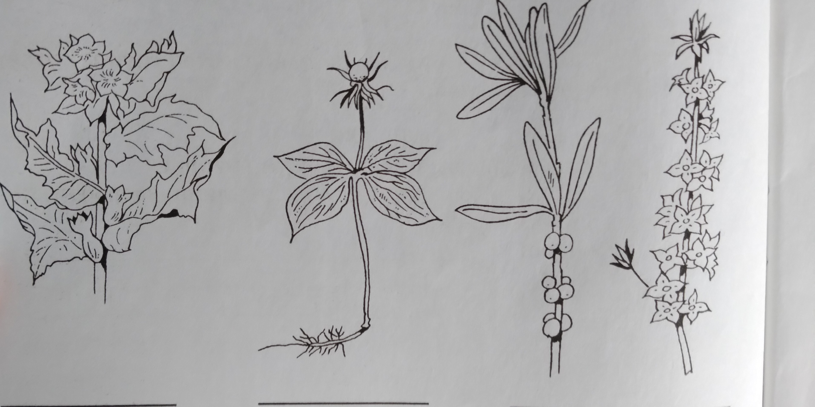

- Адзначце знакам “-” лішнюю расліну ў гэтай групе.
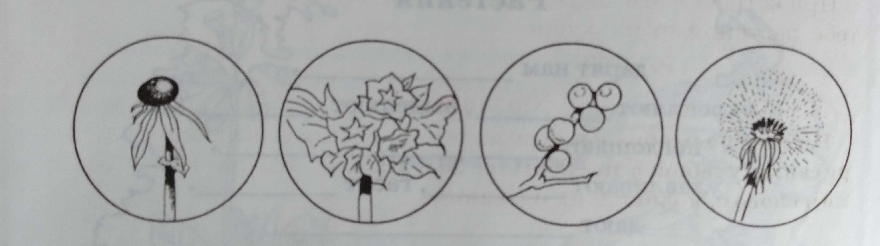

- Размяркуйце пералічаныя расліны на групы.

Крываўнік, воўчае лыка, каліна, зверабой, блёкат, трыпутнік, ландыш, баршчэўнік, ліпа, чарніцы.
Лекавыя: _____________________________________________________.
Ядавітыя: ______________________________________________________.
VI.Этап падвядзення вынікаў урока. Рэфлексія.
Падвядзем вынікі ўрока. Успомнім, чаму быў прысвечаны ўрок, што даследавалі.
Якога самага галоўнага правіла бяспекі трэба прытрымлівацца на прагулцы, у час экскурсіі, каб не атруціцца і не атрымаць апёкі раслінамі?
Ацаніце работу вашай пары на працягу ўрока па плане.

План
- Наша група працавала (актыўна, пасіўна).
- Адказы былі (поўныя, няпоўныя).
- Тэма ўрока была (зразумелая, незразумелая).
- Сваёй работай на ўроку (задаволеныя, незадаволеныя)
Ацаніце сваю работу на працягу ўрока:
як рыба ў вадзе (актыўна);
ні рыба ні мяса (было цяжка і незразумела);
нямы як рыба (усё зразумела, але гаварыў мала).
- Этап інфармавання аб дамашнім заданні.
С. 58, адказваць на пытанні, падабраць загадкі для стварэння кніжкі-малышкі пра расліны Беларусі.

Спіс выкарыстанай літаратуры:

1. Трафимова, Г.В. Целебные тропинки: Книга для совместного чтения родителей с детьми / Г.В. Трафимова. – Минск: НМЦентр, 2000. – 255с.
2. Вдовиченко, В.М., Ковальчук, Т.А. Человек и мир: Рабочая тетрадь: 2кл.:
Пособие для учащихся общеобразоват. учреждений с рус. яз. обучения / В.М. Вдовиченко, Т.А. Ковальчук. – Минск: Юнипресс, 2009. – 80 с. – (Серия «Рабочие тетради»).
3.Ковальчук, Т.А., Вдовиченко, В.М. Учебный предмет «Человек и мир» во 2 классе: учеб.-метод. пособие для учителей учреждений общ. сред. образования с белорус. и рус. яз. обучения / Т.А. Ковальчук, В.М. Вдовиченко. – Минск: Нац. ин-т образования, 2012. – 200.

